**附件2**：

“银校通”系统三种缴费流程

学校计财处通过与建设银行临安支行合作，开通了“银校通”学费缴费系统。该系统将为我校在校学生新增三种缴费方式，分别为建行手机银行（APP客户端）缴费、建行银行网上银行缴费或到省内中国建设银行各网点柜面缴费，上述三种缴费流程具体如下：

1. **手机银行**：

第一步，下载手机APP客户端，打开手机银行并登录

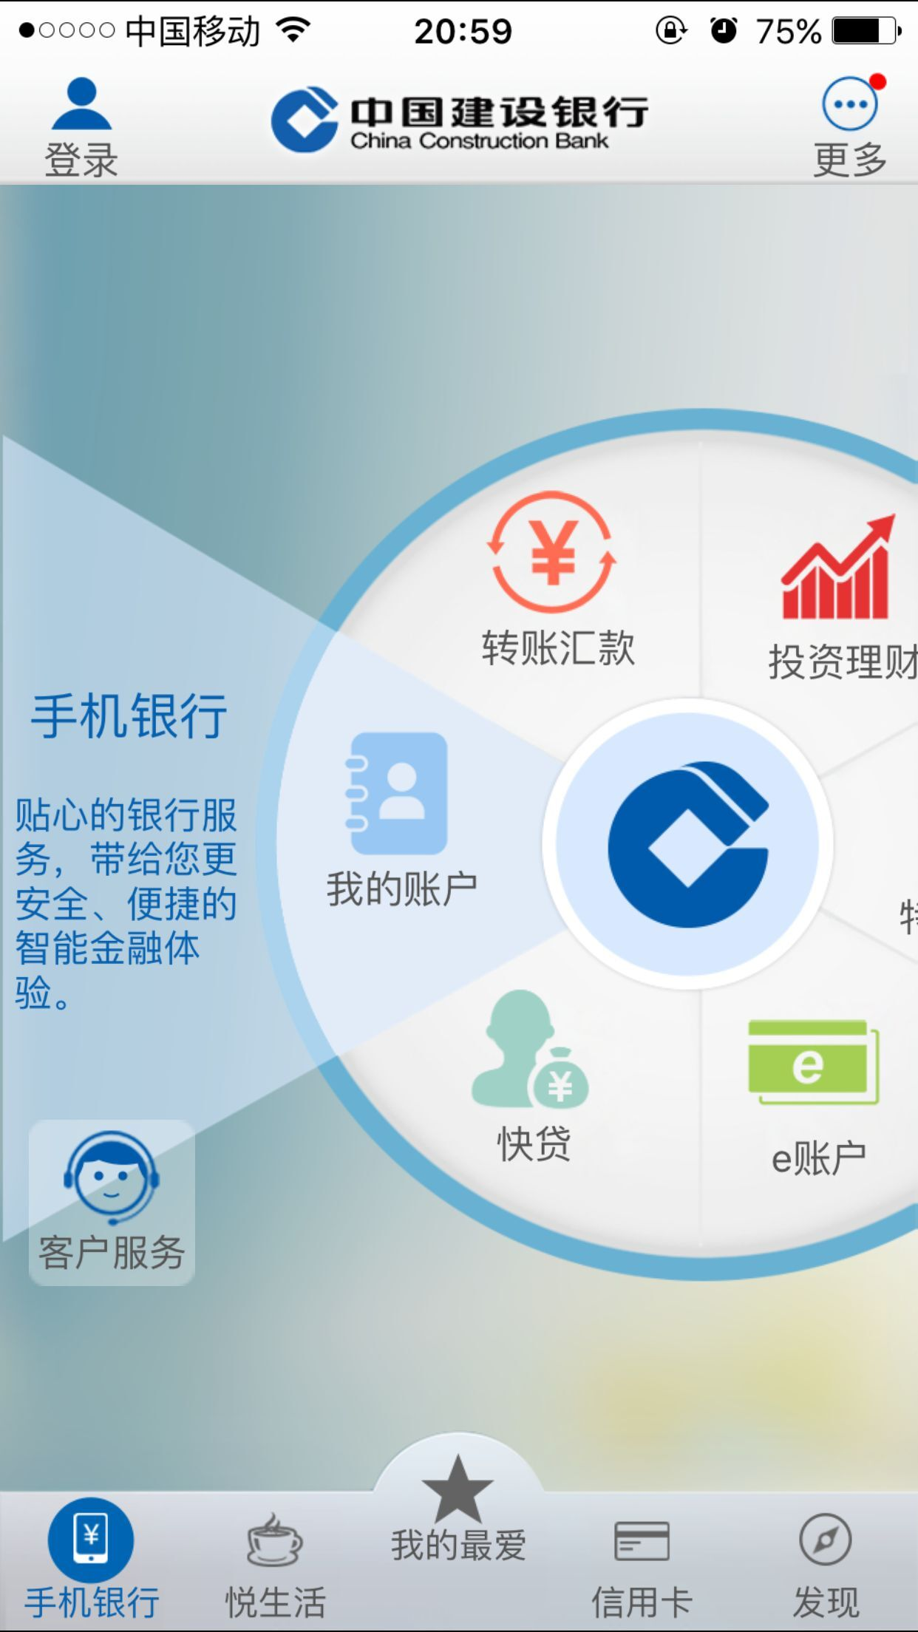

第二步，点击界面中“悦生活”按钮

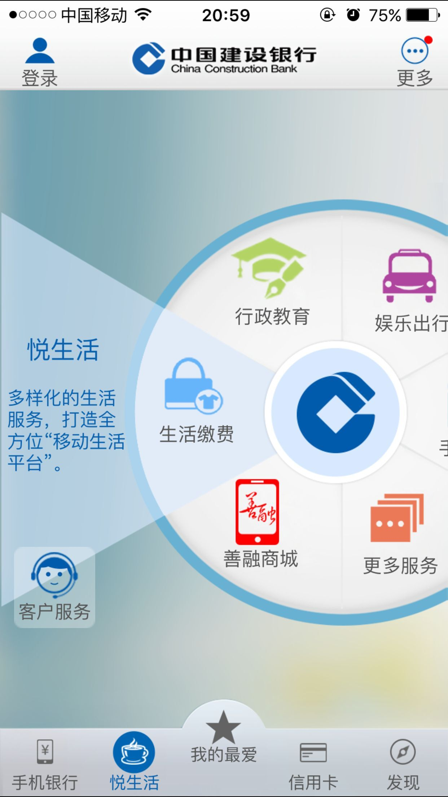

第三步，选择“行政教育”模块

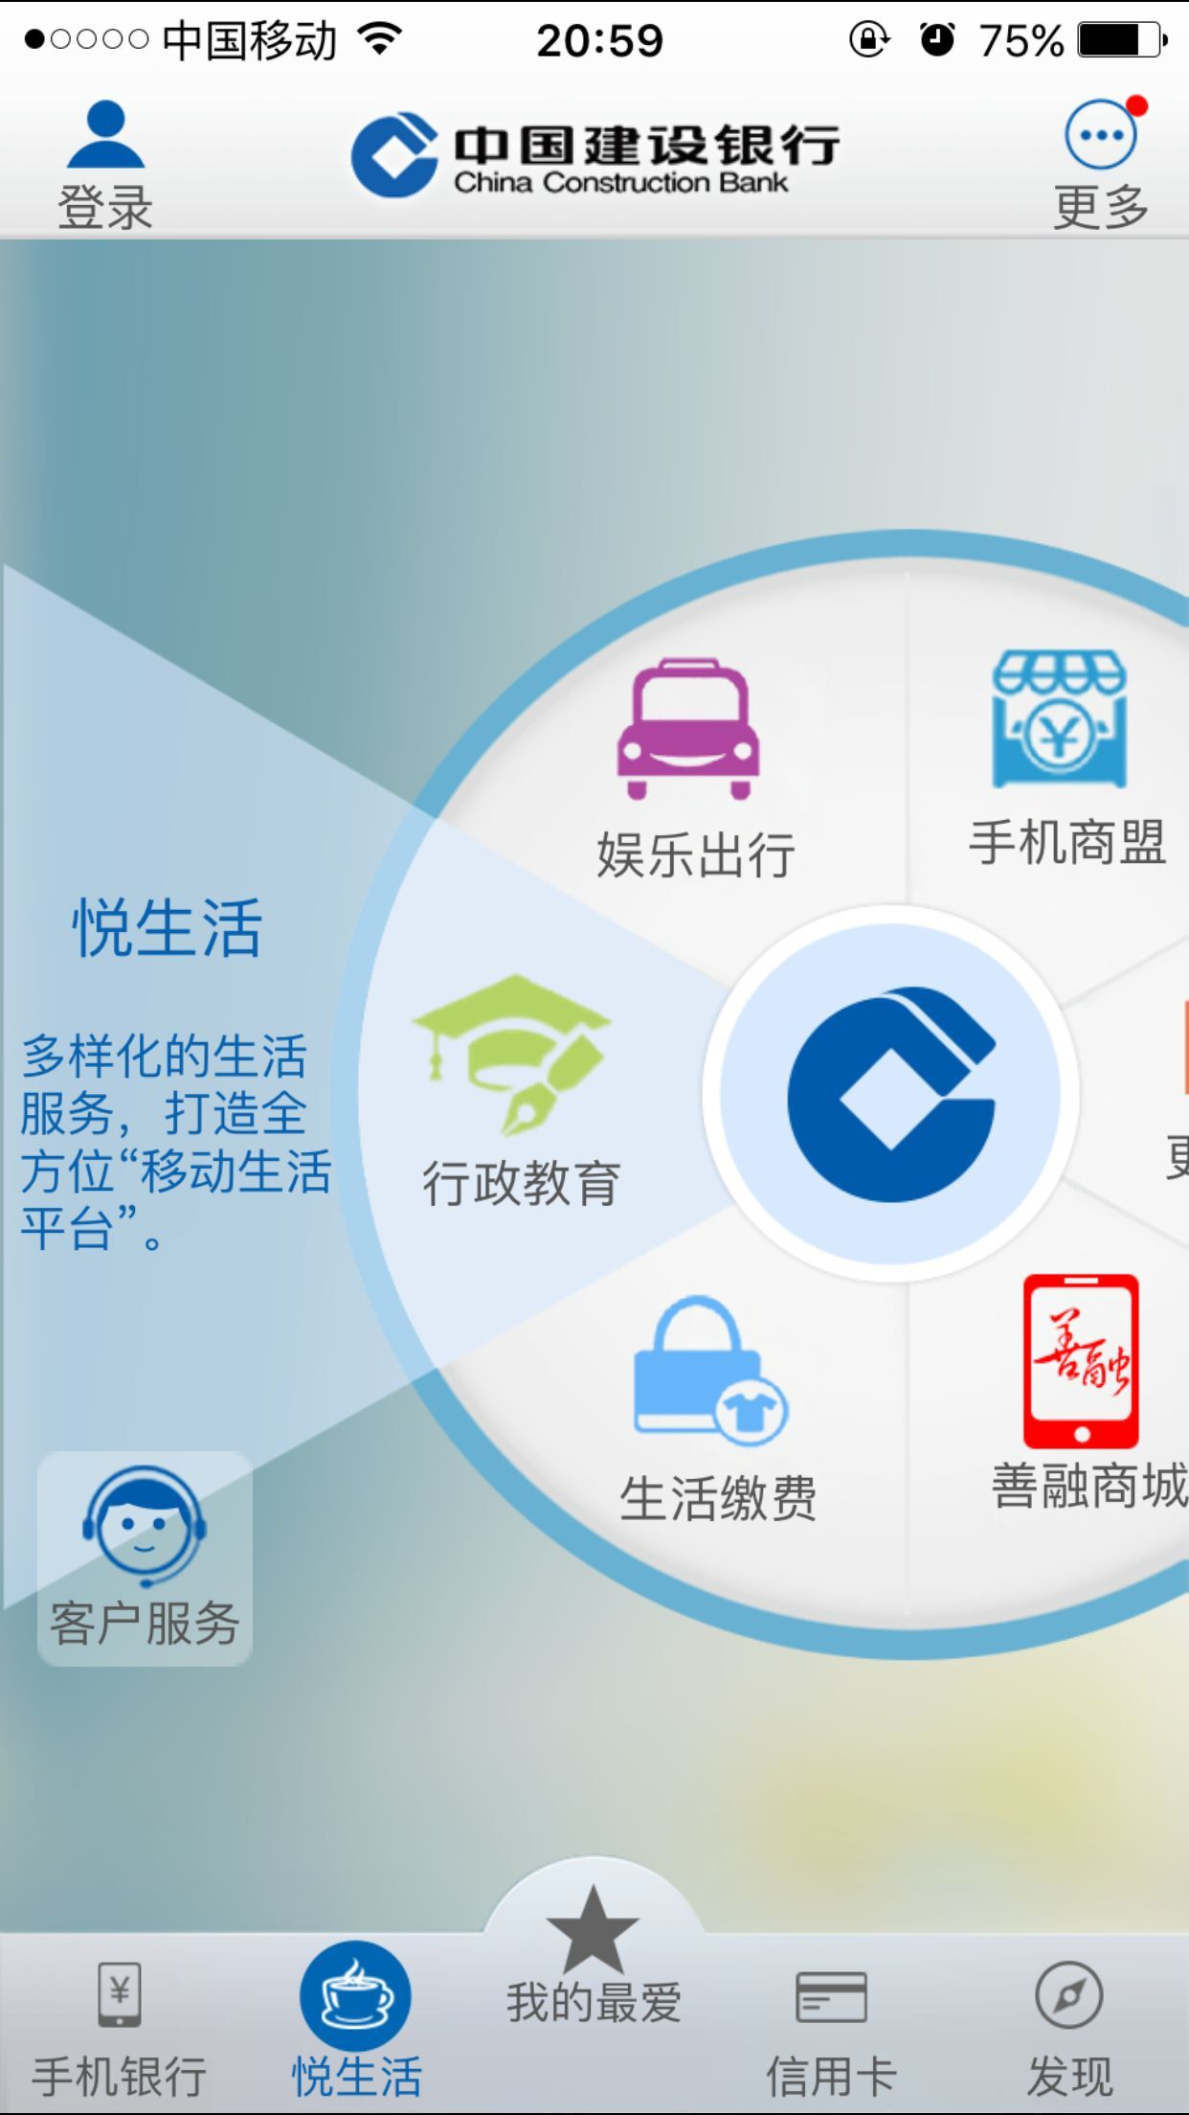

第四步，选择“学杂费”项目

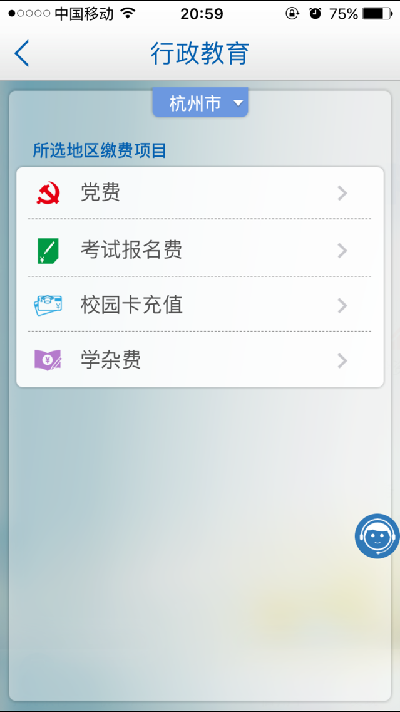

第五步，缴费单位选择“浙江农林大学”

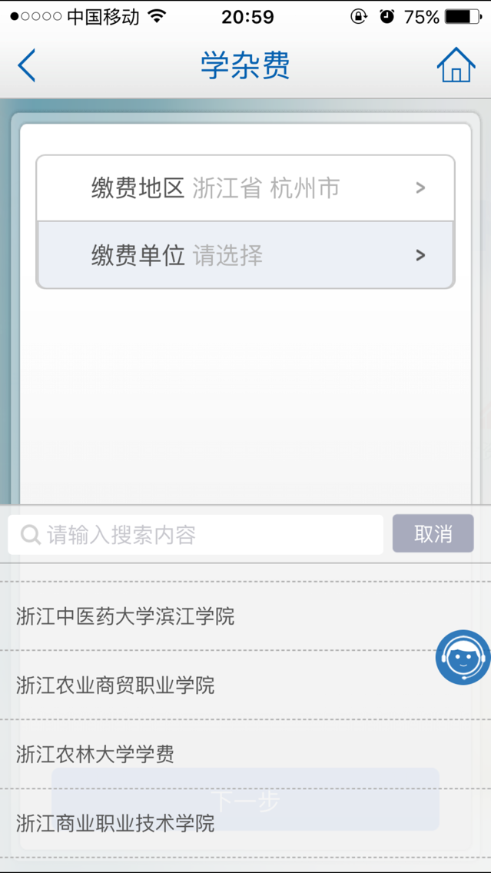

第六步，输入学号，点击下一步进行缴费**（注意这此界面显示是身份证号，但须输入学号，否则将无法正常查找）**

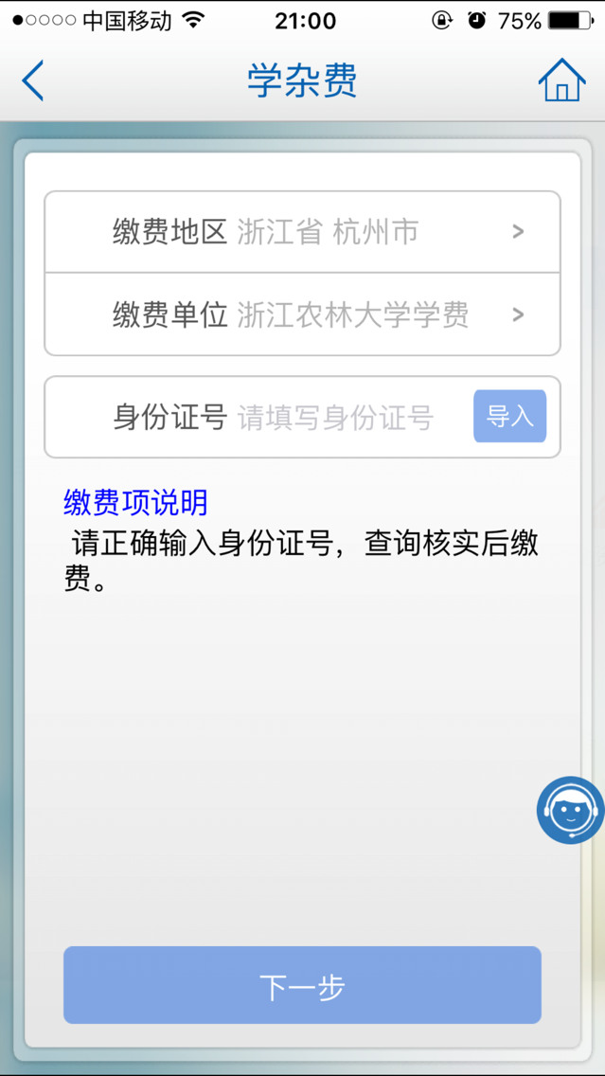

**注意这此界面显示是身份证号，但须输入学号，否则将无法正常查找**

**二、网上银行：**

第一步，登录建行网站（[www.ccb.com](http://www.ccb.com)） ，选择“悦享生活”，并点击“悦生活”按钮 ：

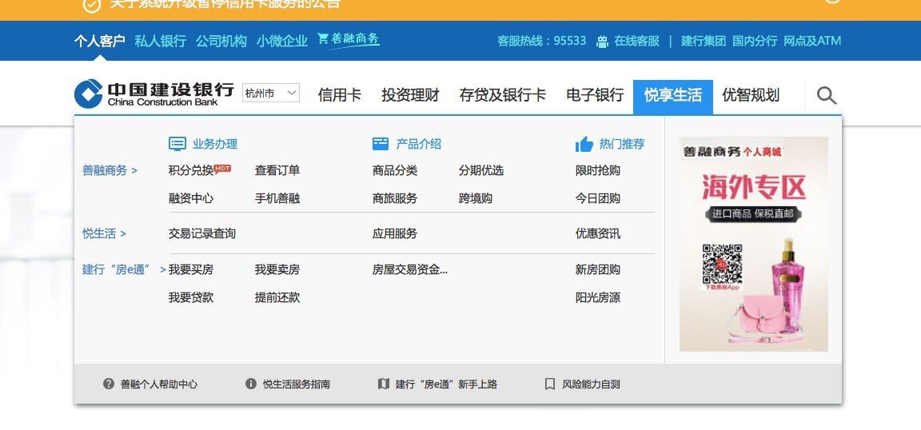

第二步，找到“生活服务应用”，并选择“教育服务”，然后点击“学杂费”按钮

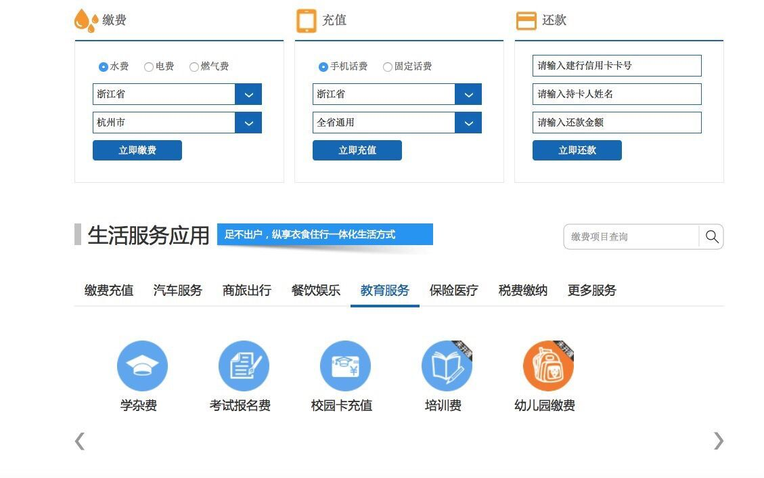

第三步，选择缴费单位（浙江农林大学）

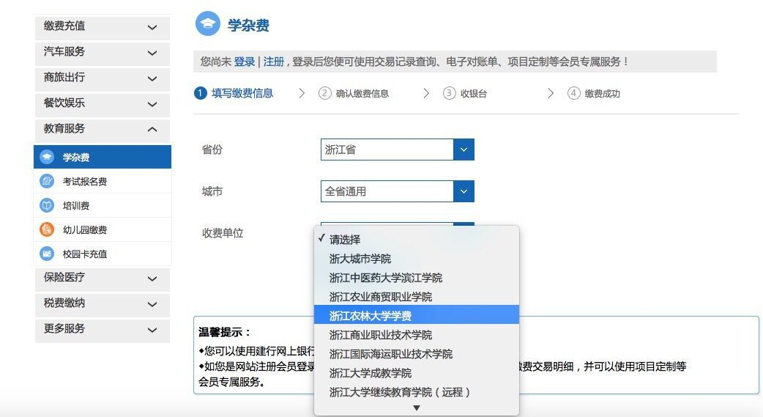

第四步，输入学号缴费**（注意这此界面显示是身份证号，但须输入学号，否则将无法正常查找）**

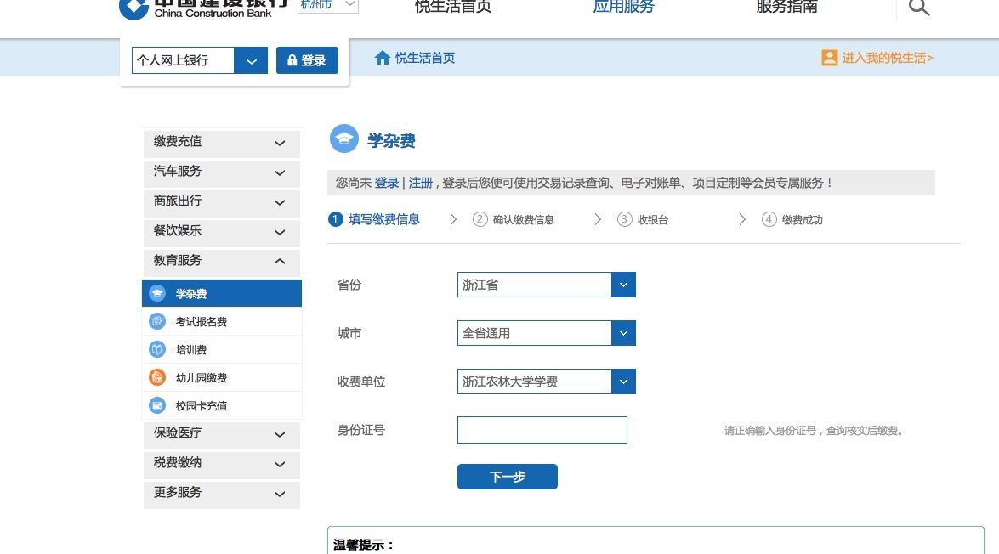

**注意这此界面显示是身份证号，但须输入学号，否则将无法正常查找**

**三、建行柜面缴费：**

浙江省内**任一**建设银行网点，凭学号缴费。